Пољопривредни производи су производи биљне производње, сточарства, рибарства, као и производи примарне пољопривредне производње.
Прерађени пољопривредни производи су производи добиjени прерадом пољопривредних производа.
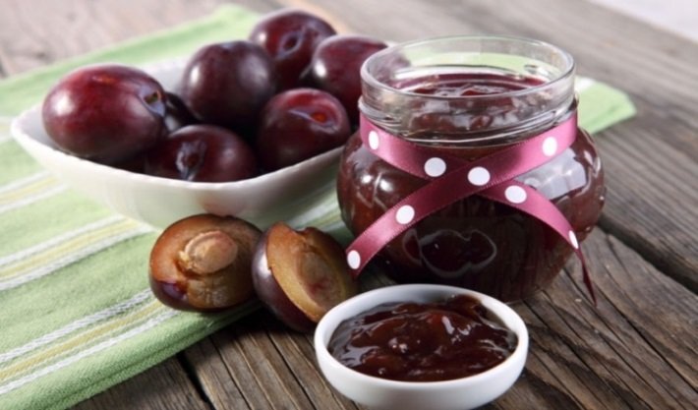
Традиционални производ је производ чија је употреба на домаћем тржишту препознатљива и чији се начин производње или прераде преноси из генерације у генерацију. Најкраћи период који је потребан да би се производ означио као традиционални је 25 година.
Пољопривредни производи односно прерађени пољопривредни производи на традиционални начин могу да буду означени као органски, али најчешће нису.
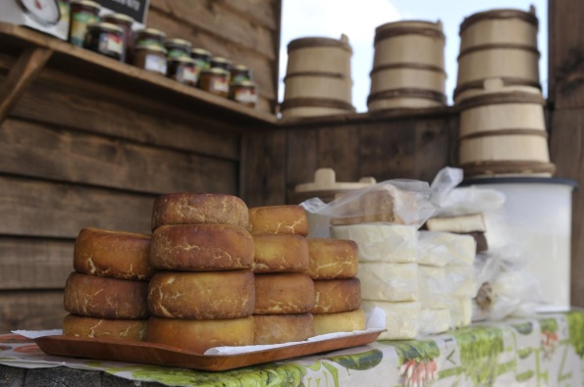
На крају, оно најважније је да је код нас у употреби назив „домаћи производ“ за сваки производ без обзира на концепт производње, односно да ли се ради о конвенционалном, органском или традиционалном начину производње.
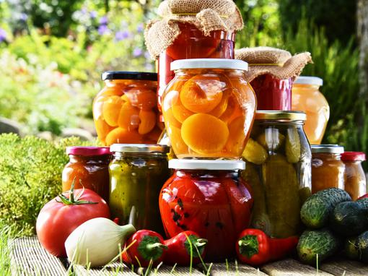
Приликом куповине наведених производа потребно је обратити пажњу на лого (упаковани производи) и цертификат који ће потврдити да ли је понуђени производ органског поријекла.
Чувајмо природу, односно животну средину, своје здравље и наше пољопривредне произвођаче куповином домаћих, традиционалних или органских производа.

За детаљне информације молимо контактирајте Министарство пољопривреде, шумарства и водопривреде – ресор пољопривреде, прехрамбене индустрије и руралног развоја
(тел. 051/338-596 и 338-578).
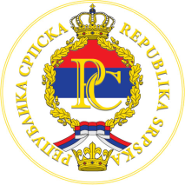
РЕПУБЛИКА СРПСКА
МИНИСТАРСТВО
ПОЉОПРИВРЕДЕ, ШУМАРСТВА И ВОДОПРИВРЕДЕ

ОРГАНСКИ И ТРАДИЦИОНАЛНИ ПРОИЗВОДИ
РЕПУБЛИКЕ СРПСКЕ

Водич за потрошаче


Трг Републике Српске 1, 78000 БАЊА ЛУКА
Тел: 387 (0) 51 338-415; Факс: 387 (0) 51 338-866
E-mail: mps@mps.vladars.net
www.vladars.net
НОВЕМБАР 2018.
Знате ли шта је органска производња а шта органски производ, шта је традиционални производ?

Органска производња је производња пољопривредних и других производа примјеном метода органске производње, односно производња која искључује употребу минералних ђубрива и хемијских средстава за заштиту здравља биља (инсектициди, пестициди и сл.). У органској производњи је забрањена употреба генетички модификованих организама (ГМО).
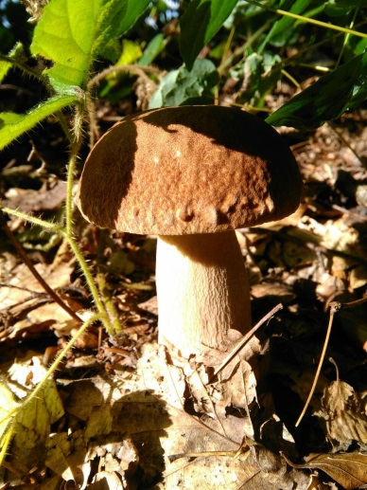
Органска производња има за циљ производњу широког асортимана висококвалитетних пољопривредних и прехрамбених производа, задовољавајући захтјеве потрошача за производима који су произведени у процесима који не штете животној средини, здрављу људи, здрављу биљака или здрављу животиња и њиховој добробити. Добијање квалитетног и здравствено безбједног производа је један од основних циљева органске производње.

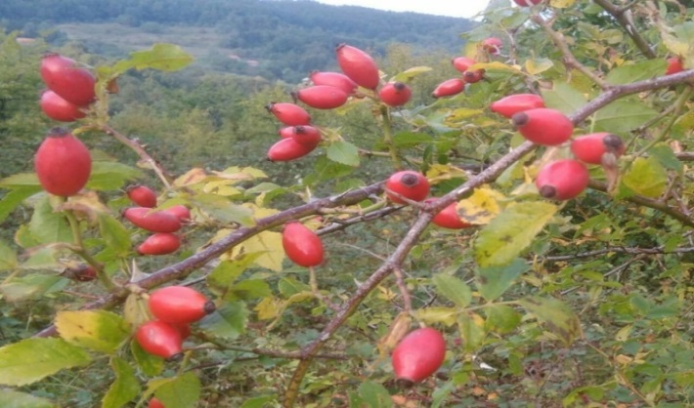
Органски производ је сваки производ који је произведен и означен у складу са прописима о органској производњи.

Цертификовани органски производ је само онај производ који је произведен, пакован, складиштен и декларисан односно означен као такав, посједује цертификат овлашћене контролне организације, односно на упакованом производу мора да буде и лого овлашћене контролне организације која је извршила контролу и цертификацију.

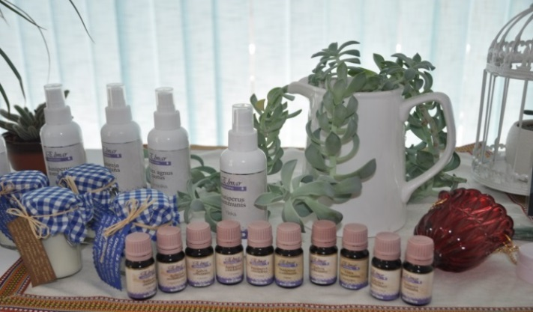

Цертификован органски производ је препознатљив и по сљедећим синонимима: еко, био, еколошки, биолошки, органик и сл. а лого односно ознаке су неке од доле наведених.
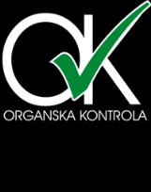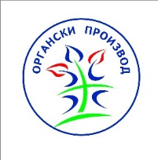


Период конверзије или прелазни период је период који је потребан да пољопривредни произвођач са конвенционалног начина производње пређе на органску производњу. Дужина тог периода је различита и траје од 1 до 3 године, а може и дуже у зависности од врсте производње.
